BÀI 1: CÀI ĐẶT MÔI TRƯỜNG PHÁT TRIỂN (2 ĐIỂM)
Hãy tiến hành cài đặt môi trường theo hướng dẫn trên slide bài giảng. Cụ thể bạn cần download và cài đặt những phần mềm sau
BOCAIDAT_JAVA - Google Drive
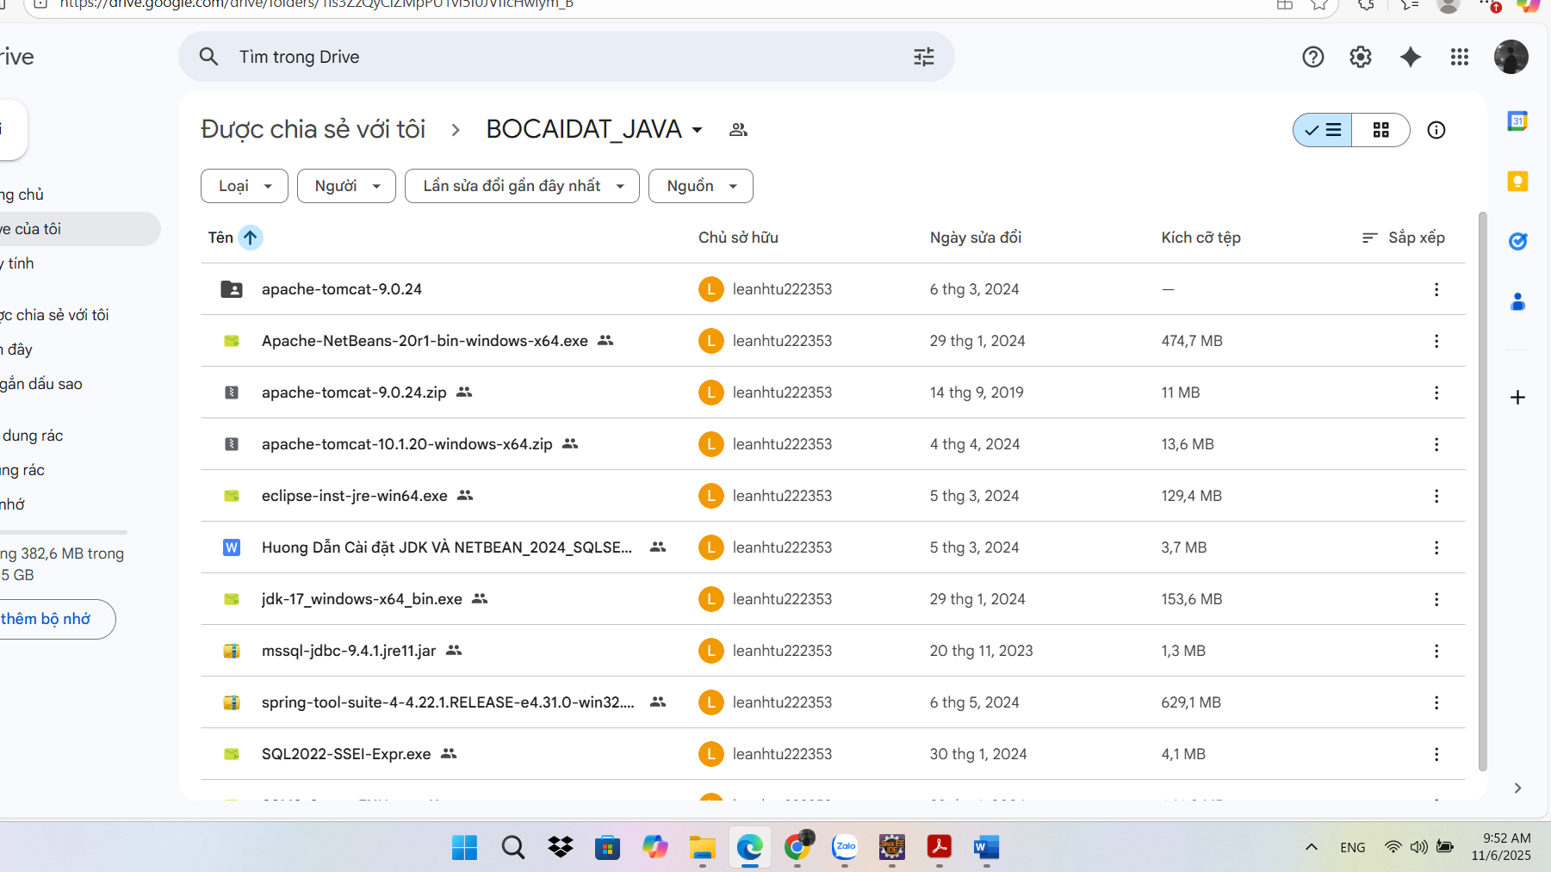
BÀI 2: TẠO DỰ ÁN WEB ĐỘNG (DYNAMIC WEB PROJECT) (2 ĐIỂM)
B1: Chọn loại dự án
B2: Đặt tên cho dự án
B3: Tạo Servlet
B4: Viết mã cho HelloServlet
B5: Chạy Servlet
B6: Phân tích kết quả thực hiện
BÀI 3: XUẤT THÔNG TIN ĐỊA CHỈ URL (2 ĐIỂM)
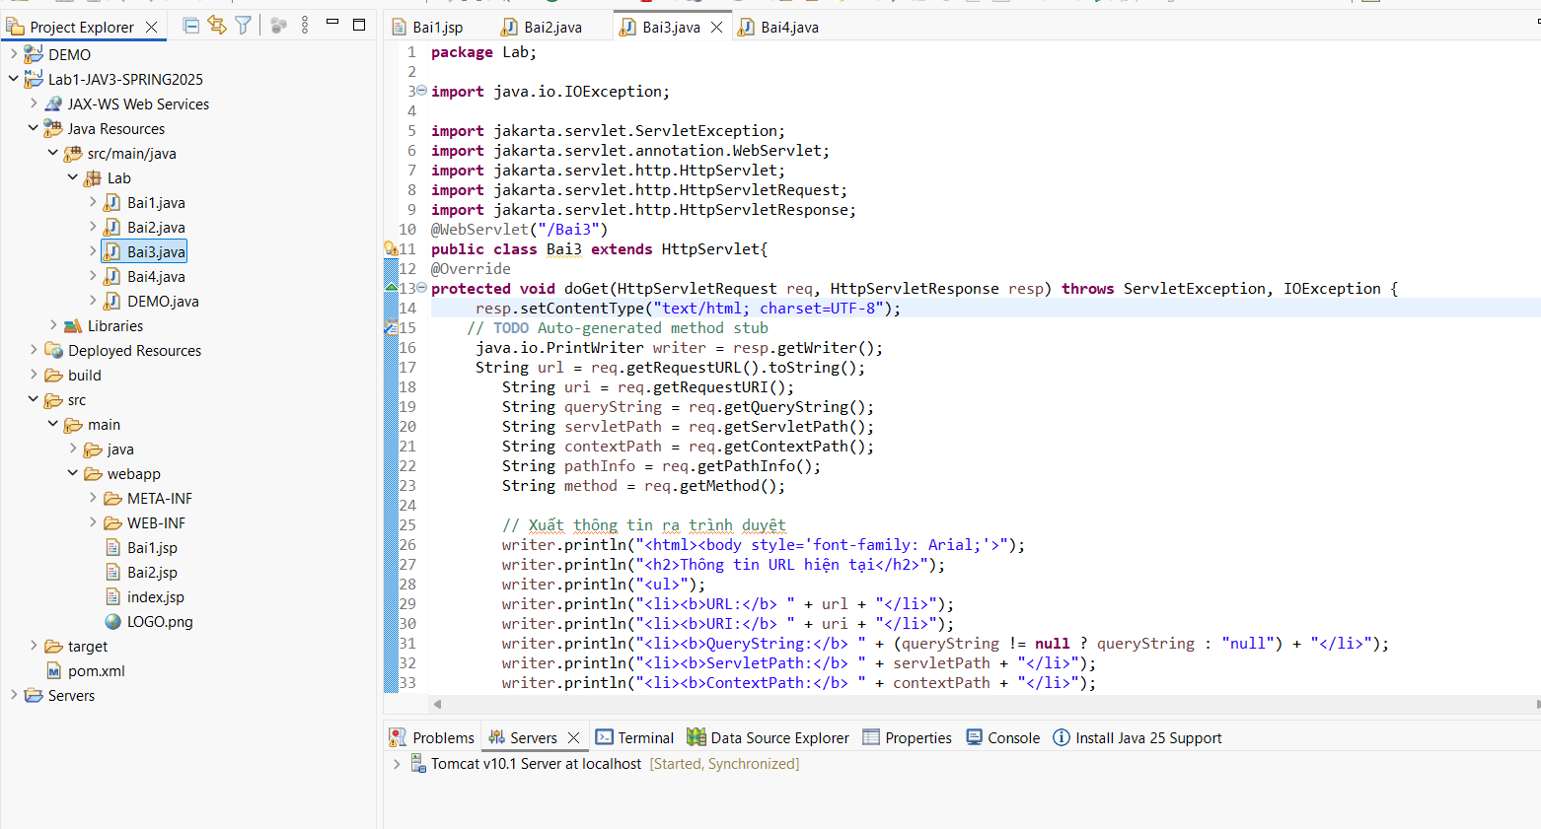
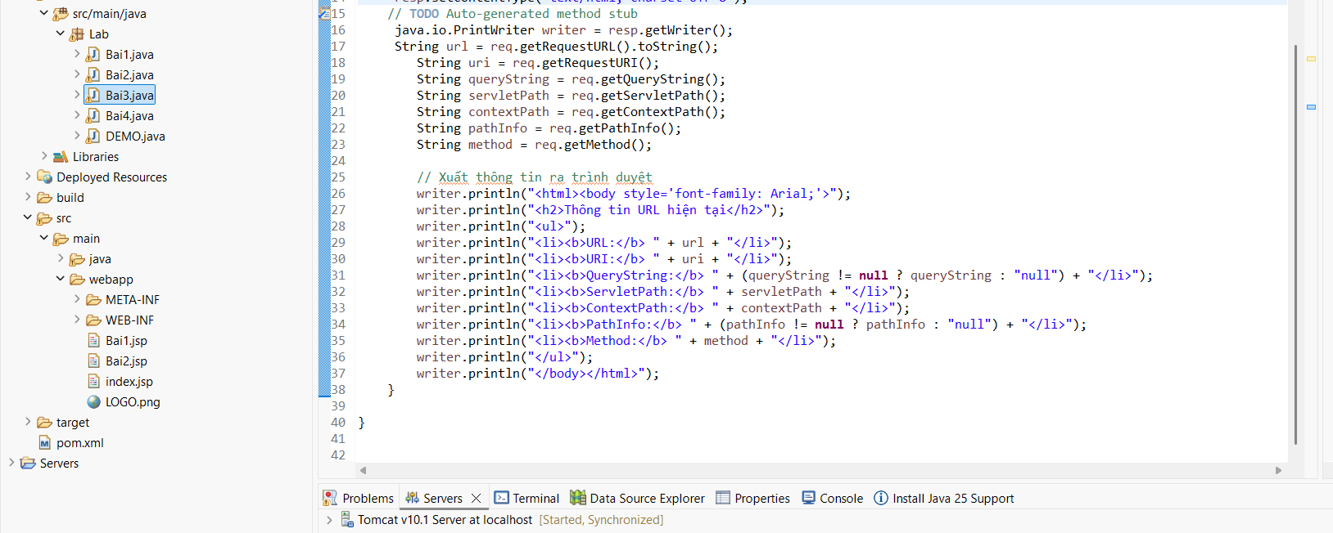
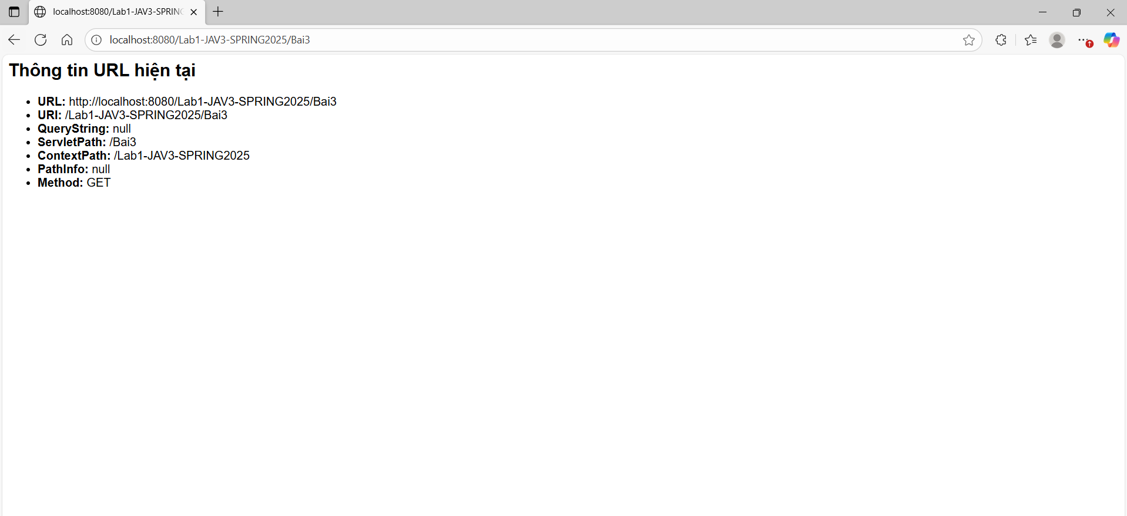
BÀI 4: ÁNH XẠ SERVLET VỚI NHIỀU URL (2 ĐIỂM)
Tạo Servlet có tên CrudServlet và ánh xạ với các địa chỉ URL là /crud/create, /crud/update, /crud/delete, /crud/edit/2024. Hãy xuất các dòng thông báo tương ứng với các địa chỉ được yêu cầu.
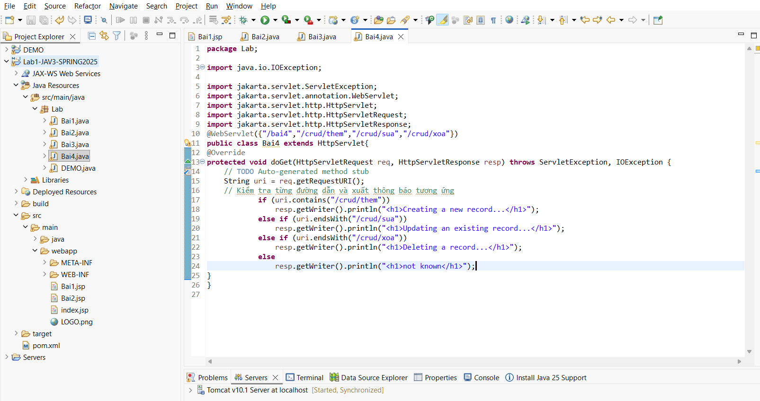
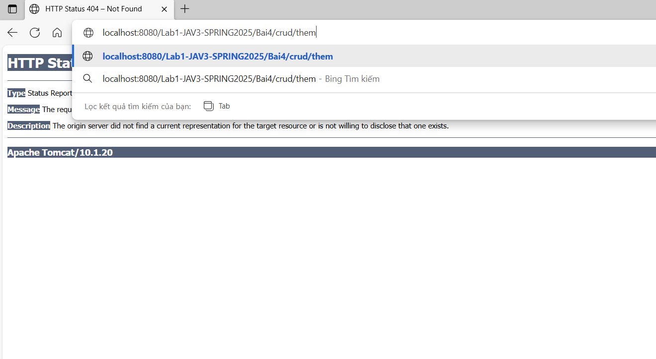
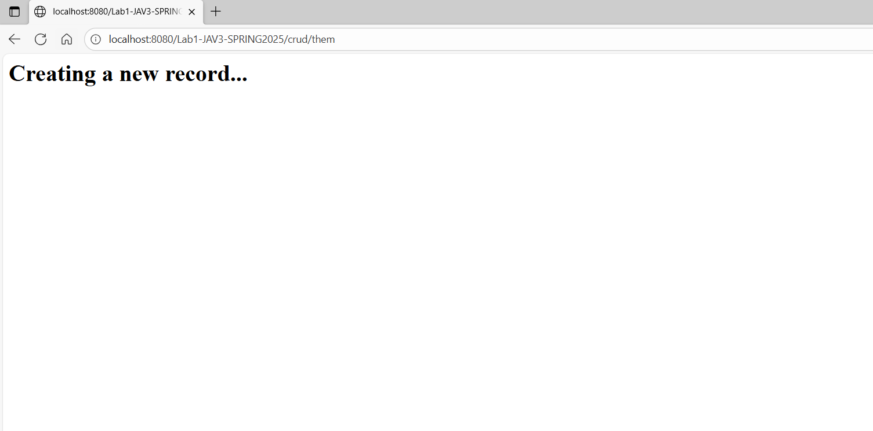
Bai5: index
